الــــخــــطـــــة الـــفـــصـــلـــيــــــــــــة
الصف / المستوى :الـتـاســع الأساسي الفصل الدراسي : الثاني الــــمـبـحــــث : الـريــاضــيـــــات
عنـــــــوان الوحدة : الأسس النسبية الـصـفـحــــــــات : 4-31 عدد الحصص :
الفترة الزمنية : من : إلى : 7/2/2017 الى 7/3/2017
الــنـــتـــــــاجـــــــــــــات | الـمـــــــواد والتجهيزات (مصــــــــــادر التعلم ) | استراتيجيات التـــدريـــس | الــتــقـــــــــويــــم |  | أنشطـــة مرافقة | التأمل الذاتي حول الوحدة
الــنـــتـــــــاجـــــــــــــات | الـمـــــــواد والتجهيزات (مصــــــــــادر التعلم ) | استراتيجيات التـــدريـــس | الاستراتيجيات | الأدوات | أنشطـــة مرافقة | التأمل الذاتي حول الوحدة
1) التعرف على القوانين المتعلقة بالأسس النسبية  2) تطبيق قوانين الأسس السنية على فرض أنها معرفة _في تبسيط التعابير العددية إذا كانت م ،ن أعدادًا نسبية فأن  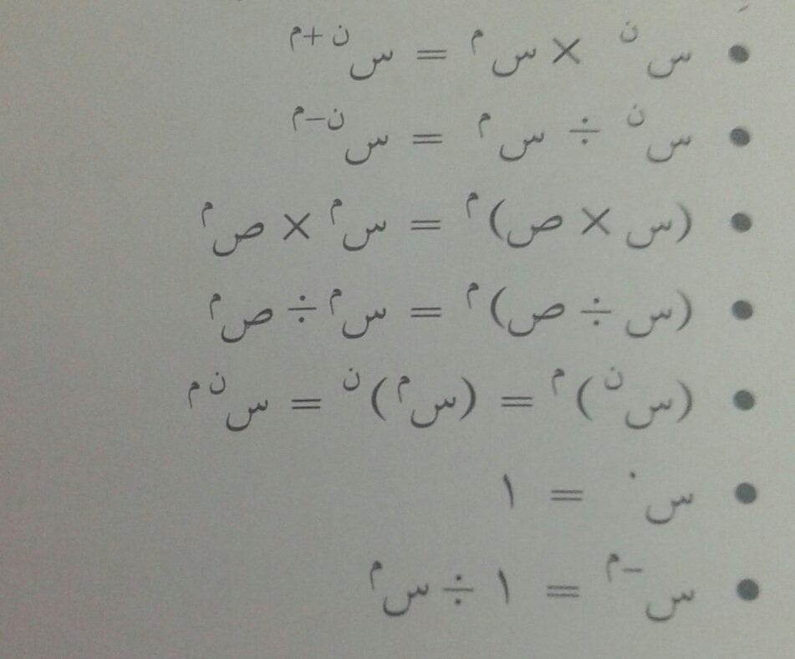  3) يحل مسائل حياتية على الأسس السنية | المــــادة الــمـحــوســبـــــة  جـهـاز الحــــــــــــــاســوب  جـهــــــــــــــــاز الـعـــرض  الكـتـاب الـمــــدرســـــــــي  ورق كـــــــــــــــــــرتــــون  مــــقــــــصـــــــــــــــــــات  استـخدام الميديات الوســيــطـــــيــــــــــــــــــة | -التدريس المباشر  -حل المشكلات  -التعلم في مجموعات  -التفكير الناقد  -التعلم من خلال النشاط | -القويم المعتمد على الاداء  -القلم والورقة  -الملاحظة  -التواصل | -قائمة الشطب  -سلم التقدير  -الاختبارات | حل مسائل  أوراق عمل  أبحاث  دروس محوسبة  أسئلة اثرائية | - أشعربالرضا عن:  - التحديات :  -مقترحات التحسين :

الــــخــــطـــــة الـــفـــصـــلـــيــــــــــــة
الصف / المستوى : التاسع الأساسي الفصل الدراسي : الثاني الــــمـبـحــــث : الـريـاضـيـــات
عنـــــــوان الوحدة : الهندسة الإحداثية الـصـفـحــــــــات : 32-66 عدد الحصص :
الفترة الزمنية : من : إلى : 8/3/2017 الى 8/4/2017

الــنـــتـــــــاجـــــــــــــات | الـمـــــــواد والتجهيزات (مصــــــــــادر التعلم ) | استراتيجيات التـــدريـــس | الــتــقـــــــــويــــم |  | أنشطـــة مرافقة | التأمل الذاتي حول الوحدة
الــنـــتـــــــاجـــــــــــــات | الـمـــــــواد والتجهيزات (مصــــــــــادر التعلم ) | استراتيجيات التـــدريـــس | الاستراتيجيات | الأدوات | أنشطـــة مرافقة | التأمل الذاتي حول الوحدة
1) يحسب المسافة بين نقطتين في المستوى الإحداثي  2) إيجاد إحداثيي نقطة منتصف قطعة مستقيمة  3)إيجاد معادلة الخط المستقيم من معلومات كافية معطاة  4) إيجاد معادلة الدائرة بالصورة القياسية من معلومات كافية معطاة  5) إيجاد إحداثيي مركز وطول نصف قطر الدائرة إذا علمت معادلتها  6) حل مسائل حياتية على مفاهيم الهندسة الإحداثية | المـــــادة الــمـحــوسـبــــــة  جـــهـــــــاز الــعــــــــــرض  جـــهــــاز الــحــاســــــــوب  الــكــتـــاب الــمـــدرســـــي  اوراق عــــــــمــــــــــــــــل  الميديات / المواقع الالـــكـــتـــــرونـــــيـــــــــة | -التدريس المباشر  -حل المشكلات  -التعلم في مجموعات  -التفكير الناقد  -التعلم من خلال النشاط | -القويم المعتمد على الاداء  -القلم والورقة  -الملاحظة  -التواصل | -قائمة الشطب  -سلم التقدير  -الاختبارات | حل مسائل  أوراق عمل  أبحاث  دروس محوسبة  أسئلة اثرائية | - أشعربالرضا عن:  - التحديات :  -مقترحات التحسين :
Form # QF71-1-47rev.a

الــــخــــطـــــة الـــفـــصـــلـــيــــــــــــة
الصف / المستوى : التاسع الأساسي الفصل الدراسي : الثاني الــــمـبـحــــث : الـريـاضـيـــات
عنـــــــوان الوحدة : النسب المثلثية الـصـفـحــــــــات : 67-112 عدد الحصص :
الفترة الزمنية : من : إلى : 8/4/2017 الى /8/5/2017

الــنـــتـــــــاجـــــــــــــات | الـمـــــــواد والتجهيزات (مصــــــــــادر التعلم ) | استراتيجيات التـــدريـــس | الــتــقـــــــــويــــم |  | أنشطـــة مرافقة | التأمل الذاتي حول الوحدة
الــنـــتـــــــاجـــــــــــــات | الـمـــــــواد والتجهيزات (مصــــــــــادر التعلم ) | استراتيجيات التـــدريـــس | الاستراتيجيات | الأدوات | أنشطـــة مرافقة | التأمل الذاتي حول الوحدة
1) يستقصي مفاهيم النسب المثلثية (الجيب/جيب التمام /الظل)  2) إيجاد النسب المثلثية (الجيب /جيب التمام/الظل)في المثلث القائم الزاوية  3)حل مسائل تتعلق بالمثلث قائم الزاوية  4) استقصاء العلاقات الاتية :  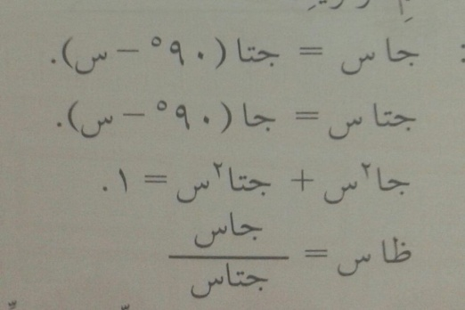  5) استخدام النسب المثلثية في حل مثلث قائم الزاوية  6) حل مسائل حياتية تتعلق بازوايا الارتفاع والانخفاض | المـــــادة الــمـحــوسـبــــــة  جـــهـــــــاز الــعــــــــــرض  جـــهــــاز الــحــاســــــــوب  الــكــتـــاب الــمـــدرســـــي  اوراق عــــــــمــــــــــــــــل  الميديات / المواقع الالـــكـــتـــــرونـــــيـــــــــة | -التدريس المباشر  -حل المشكلات  -التعلم في مجموعات  -التفكير الناقد  -التعلم من خلال النشاط | -القويم المعتمد على الاداء  -القلم والورقة  -الملاحظة  -التواصل | -قائمة الشطب  -سلم التقدير  -الاختبارات | حل مسائل  أوراق عمل  أبحاث  دروس محوسبة  أسئلة اثرائية | - أشعربالرضا عن:  - التحديات :  -مقترحات التحسين :
Form # QF71-1-47rev.a

الــــخــــطـــــة الـــفـــصـــلـــيــــــــــــة
الصف: التاسع الأساسي الفصل الدراسي : الثاني الــــمـبـحــــث : الـريــاضــيــــات
عنـــــــوان الوحدة : الـهـنــدســــــــة الـصـفـحــــــــات : 113-141 عدد الحصص :
الفترة الزمنية : من : إلى : 8/5/2017 الى نهاية الفصل

الــنـــتـــــــاجـــــــــــــات | الـمـــــــواد والتجهيزات (مصــــــــــادر التعلم ) | استراتيجيات التـــدريـــس | الــتــقـــــــــويــــم |  | أنشطـــة مرافقة | التأمل الذاتي حول الوحدة
الــنـــتـــــــاجـــــــــــــات | الـمـــــــواد والتجهيزات (مصــــــــــادر التعلم ) | استراتيجيات التـــدريـــس | الاستراتيجيات | الأدوات | أنشطـــة مرافقة | التأمل الذاتي حول الوحدة
1) يحدد تشابه المثلثات ويفسرها  2) يحديد تطابق المثلثات  3) استقصاء العلاقة بين التطابق والتشابه  4) يستخدم تشابه وتطابق المثلثات في حل المسائل  5) يحل مشكلات باستخدام مفهومي التطابق والتشابه | اوراق ومــلــصــقــــــــــات  اقــلام عـاديــة ومـلـونـــــة  الادوات الــهــنـــدســـيــــــة  الــحــــــــــــاســــــــــــــوب  جــــهـــــــاز الـــعــــــــرض  الـــلـــــوح البـــــيــــانــــــي | -التدريس المباشر  -حل المشكلات  -التعلم في مجموعات  -التفكير الناقد  -التعلم من خلال النشاط | -القويم المعتمد على الاداء  -القلم والورقة  -الملاحظة  -التواصل | -قائمة الشطب  -سلم التقدير  -الاختبارات | الــتركــيـــز على رسم الــمـثـلــثــــــــــــــــات  رسم اشكال متعــــددة وايجاد حالات التطابق مــــع الــقـــاعــــــــدة  حل مسائل متعــــــددة عـــلـــى الــتـطــابـــق  التركيز علــــى حالات التشابه مـــــع الرسم وايجاد قاعدة التشابه لـــلــــشـــكـــلــيـــــــن  التركيز على كيفيـــــة بناء الــمـجــسـمــــات وعمل بنـــــاء لــهــــا | - أشعربالرضا عن:  - التحديات :  -مقترحات التحسين :
Form # QF71-1-47rev.a

